**PROYEK PERANGKAT LUNAK**

**PERTEMUAN 4**



**Disusun Oleh :**

**Adelinda Sintika Septiyani**

**A11.2019.11788**

**TEKNIK INFORMATIKA**

**FAKULTAS ILMU KOMPUTER**

**UNIVERSITAS DIAN NUSWANTORO**

**SEMARANG**

**3 Model Perangkat Lunak yang masih trend di tahun sekarang**

**1. Model RAD**

Model Rapid Application Development atau dikenal dengan (RAD) adalah model yang berfokus pada prototyping dengan cepat melalui iterasi yang sering dan umpan balik secara terus menerus. RAD telah menjadi metode pengembangan yang semakin populer dalam bisnis secara global karena permintaan akan perangkat lunak dan fitur baru meroket di era teknologi modern ini. Model ini merupakan seperti cikal bakal dari agile project management, karena bisa mengikuti kecepatan bisnis.

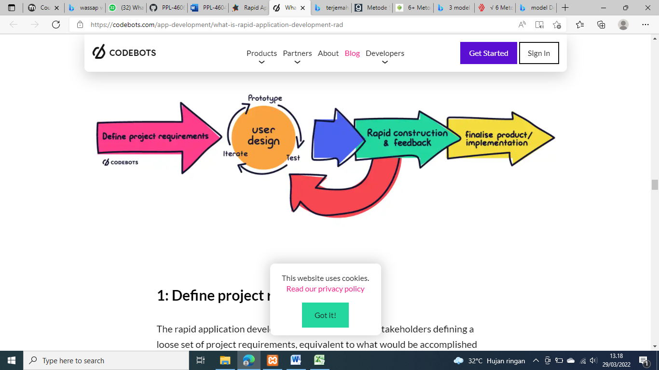

Siklus Rapid Application Development terdiri dari empat tahap, yaitu :

* Menentukan perencanaan kebutuhan

Pada tahap pertama biasanya berisikan tentang identifikasi masalah dan pengumpulan data guna untuk mengidentifikasi tujuan dari sistem dan kebutuhan informasi yang diinginkan.

* **Desain Sistem**

Pada tahap kedua ini melakukan proses desain dan proses perbaikan desain secara berulang-ulang, jika ada yang tidak sesuai desainnya dengan kebutuhan pengguna yang telah diidentifikasi pada tahapan sebelumnya.

* Konstruksi yang cepat & pengumpulan umpan balik

Pada tahap ketiga yaitu melihat umpan balikyang diberikan olehpengguna mencakup fitur, fungsi, visual, dan juga interface. Setelah itu, prototipe akan dikembangkan lagi sampai klien setuju untuk finalisasi produk. Tahapan ini akan diulang terus-menerus, sampai hasilnya sesuai dengan keinginan klien.

* Menyelesaikan produk / implementasi.

Pada tahap terakhir ini adalah implementasi hasil umpan balikdan membuat produk akhir.  Pada tahap ini, uji coba akan dilakukan jika dibutuhkan. Uji cobanya mencakup kestabilan, pengujian kegunaan, dan pengujian lainnya untuk memastikan semua sudah terkontrol.

Kelebihan dari model RAD :

* Dapat menggunakan kembali komponen yang ada sebelumnya sehingga tidak perlu membuat dari awal lagi.
* Integrasi proses yang lebih cepat dan efektif.
* Penyesuaian kebutuhan dan keinginan user menjadi lebih mudah.
* Memperkecil kemungkinan kesalahan atau error.

Kekurangan dari model RAD :

* Memerlukan kolaborasi tim yang kuat dan memadai.
* Memerlukan komitmen yang kuat antara pengembang dan stakeholder.
* Hanya cocok diterapkan untuk proyek kecil dan memiliki waktu pengerjaan yang singkat.
* Hanya cocok digunakan untuk mengembangkan aplikasi yang memiliki fokus pada suatu fitur untuk dijadikan modular terpisah.

**2. Model Agile**

Model Agile adalah proses berulang yang melibatkan kegiatan pengembangan dan pengujian bersama-sama di seluruh Siklus Hidup Pengembangan Perangkat Lunak. Model ini adalah kombinasi dari model iteratif dan spiral. Setiap proyek dalam model ini dibagi menjadi rilis. Setiap rilis dibagi menjadi kerangka waktu kecil atau disebut iterasi. Setiap iterasi berlangsung selama 2-4 minggu. Model Agile ini dapat digunakan saat memperkenalkan perubahan baru pada produk yang ada karena lebih hemat biaya.

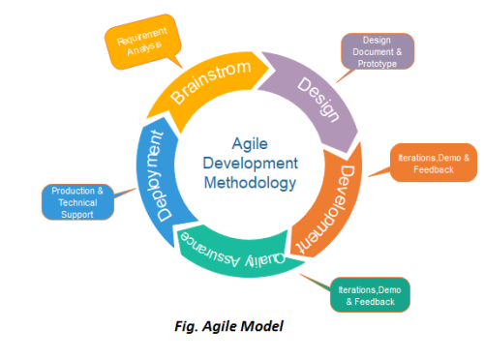

Siklus model Agile terdiri dari enam tahap, yaitu :

* Perencanaan

Pada tahap pertama ini, yang dilakukan adalah merancang apa yang dibutuhkan dalam suatu perangkat lunak yang akan dibuat.

* Implementasi

Pada tahap kedua ini, akan melakukan pengkodean pada suatu perangkat lunak.

* Tes Perangkat Lunak

Pada tahap kediga ini, perangkat lunak yang telah diproduksi akan dicek, supaya jika ditemukan bug dapat langsung diperbaiki agar kualitas perangkat lunak tersebut aman.

* Dokumentasi

Pada tahap keempat ini, jika tahap ketiga sudah selesai, dilanjutkan proses dokumentasi untuk memberi kemudahan terhadap proses pemeliharaan ke depannya.

* Deployment

Pada tahap kelima ini, dilakukan adalah menguji kualitas sistem. Jika sistem yang diproduksi telah memenuhi syarat, perangkat lunak tersebut siap untuk dikembangkan.

* Pemeliharaan

Pada tahap keenam ini, tahapan terakhir yang dilakukan adalah pemeliharaan. Tahap ini dilakukan agar tidak ada bug lagi. Maka dari itu, pemeliharaan ini merupakan tahap yang sangat penting dan harus dilakukan secara berkala agar kualitas aman.

Kelebihan dari model Agile :

* Prosesnya relatif cepat,dan tidak membutuhkan resource yang besar
* Jika terjadi perubahan dapat ditangani dengan cepat sesuai dengan kebutuhan client
* Client dapat memberikan umpan balik kepada tim pengembang dalam proses pembuatan program.

Kekurangan dari model Agile :

* Model ini tidak cocok jika dikerjakan oelh tim yang memiliki komitmen untuk menyelesaikan proyek bersama.
* Model ini juga kurang tepat apabila dikerjakan dengan jumlah skala tim yang besar, maksutnya yaitu lebih dari 20 orang.
* Tim pengembang harus selalu bersiap karena perubahan dapat terjadi sewaktu- waktu.

**3. Model Scrum**

Scrum adalah kerangka untuk mengembangkan, merilis, dan mempertahankan suatu produk yang kompleks. Scrum menggunakan model pengembangan berulang dan inkremental, dengan durasi iterasi yang lebih pendek. Scrum relatif mudah diterapkan dan berfokus pada pengiriman yang cepat dan sering.

Yang tergabung dalam scrum team dalah:

* Product Owner (PO)

PO ini yang mempunyai product backlog dan yang menentukan prioritas serta memegang kepentingan bisnis.

* Development Team (DT)

DT ini yang mengerjakan product

* Scrum Master (SM)

SM ini mempraktikkan nilai nilai scrum serta menghilangkan hambatan-hambatan yang muncul.

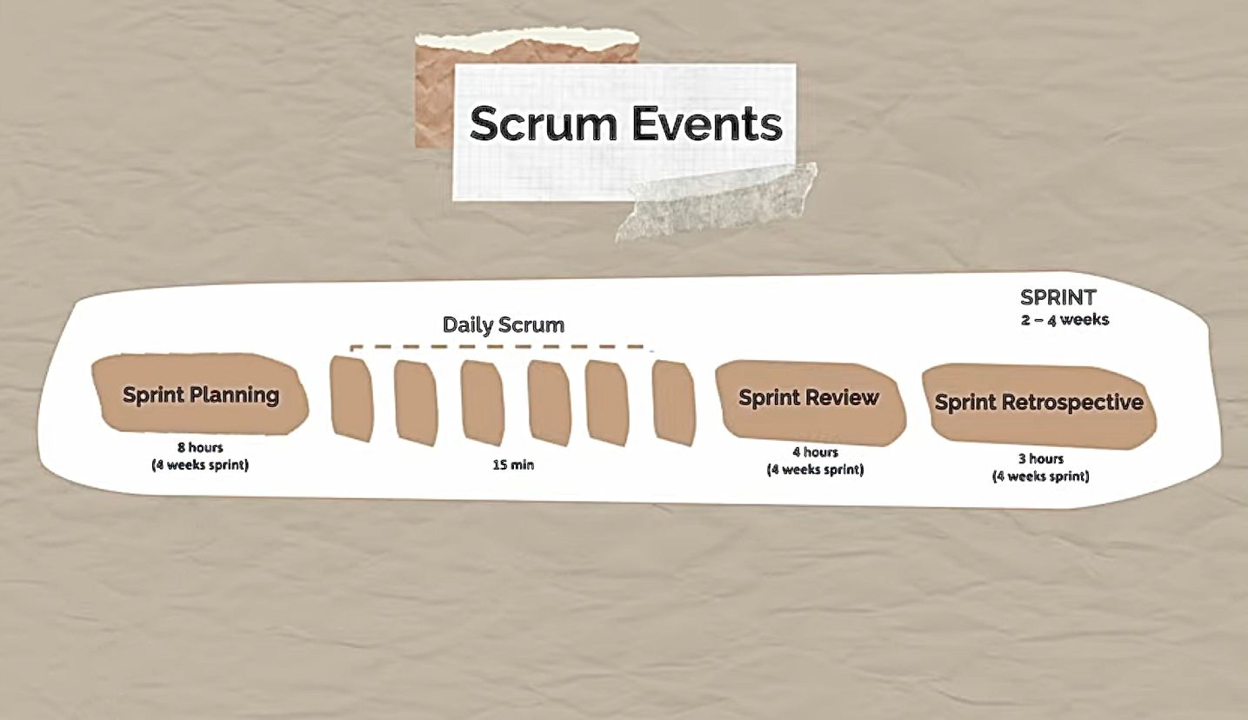

Sprint sendiri merupakan batasan waktu untuk mendelever potentiolly releasable product increment atau satu fungsi produk. Dalam scrum ini ada yang namanya Timebox (batasan waktu maksimal). Batasan dalam scrum ini adalah 1 bulan karena kalau lebih dari 1 bulan definisi yang akan kita kembangkan itu bisa berubah,komplesitas dan resikonya akan meningkat.

Tahapan untuk menjalankan scrum ,yaitu :

* Sprint Planning

Pada tahap awal ini kita merencanakan sprintnya terlebih dahulu. Timebox dari sprint planning di tabel 8 jam untuk sprint yang 1 bulan. Jadi jika sprintnya 2 minggu maka setengahnya. Pada sprint planning ini PO akan membahas objective sprint dan product Backlog Item. Dan DT akan memperkirakan apa yang akan dikerjakan dalam sprint.atau disebut dengan sprint backlog. Jumlah pekerja hanya ditentukan oleh DT sendiri,karena hanya DT yang tahu dan bisa memperkirakan apa yang bisa mereka kerjakan dalam satu print ini.

Dalam sprint planning ini yang dibahas adalah menetukan sprint goal, menentukan product backlog terpilih dan membahas kinerja terkini juga kinerja sebelumnya.

* Daily Scrum / Daily Meeting / Daily Stand-Up

Pada tahap kedua ini, timebox dari daily scrum ini 15 menit dan dilakukan di tempat dan waktu yang sama karena sudah termasuk konsistensi komplekcity. Daily scrum ini hanya dihadiri oleh DT. Scrum master hanya memastikan DT melakukan daily scrum setiap hari serta menghilangkan hambatan-hambatan yang muncul. Dalam daily scrum ini para DT akan mendiskusikan apa yang telah dilakukan kemarin, apa yang dlakuakn hari ini, apakah melihat hambatan yang dialami ataupun DT dalam mencapau Sprint Goal.

* Sprint Review

Pada tahap ketiga ini ,membahas tentang produk yang kita buat. Timebox dari sprint review ini 4 jam untuk sprint 1 bulan. Saat spint review ini akan melakukan demo pekerjaan yang sudh selesai, melakukan review Product Backlog, dan PO menjelaskan apa yang selesai dan yang belum selesai.

Cara menentukan pekerjaan yang sudah selesai yaitu dengan cara DOD (Definition Of Done), Increment.

* Sprint Retrospective

Pada tahap keempat ini adalah tahap terakhir yang membahas tentang prosesnya. Timebox dari sprint retrospective ini 3 jam untuk sprint 1 bulan. Dalam sprint retrospective ini akan membahas tentang apa yang berjalan dengan baik, apa yang perlu diimprove dan bagaimana untuk actionnya.

Artefak dalam scrum ada 3, yaitu :

* Product Backlog
* Sprint Backlog
* Increment

Konsep yang cukup menarik didalam Model Scrum ini guna untuk memantau aktifitas harian dari DT. Namanya adalah Burndown Chart. Burndown Chart ini menyediakan pengukuran harian dari jumlah pekerjaan yang tersisa dalam satu sprint. Jadi dalam grafik dibawah ini bisa melihat jumlah pekerjaan yang tersisa setiap harinya sampai sisanya 0 atau aktivitynya sudah selesai. Lewat Burndown Chart ini dapat melihat rata rata produktivitas DT setiap harinya.

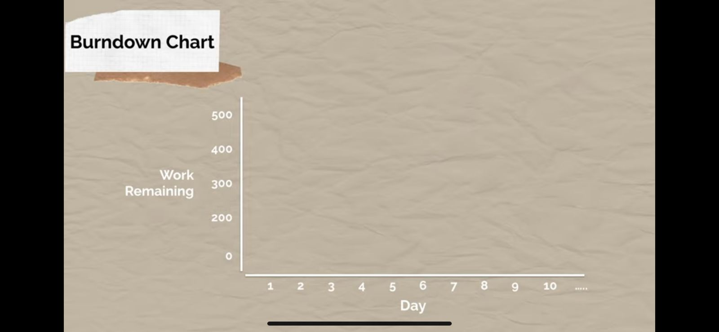

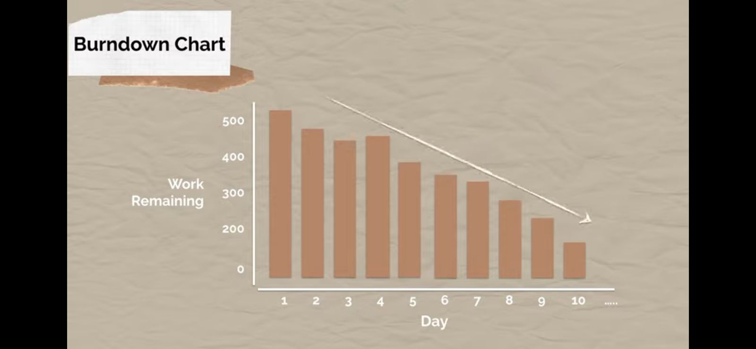

Kelebihan dari model Scrum :

* Lebih banyak transparansi dan visibilitas proyek
* Meningkatkan akuntabilitas tim
* Mudah mengakomdasi perubahan
* Peningkatan penghematan biaya

Kekurangan dari model Scrum :

* Resiko cakupan creep
* Tim membutuhkan pengalaman dan komitmen
* Scrum master yang salah dapat merusak segalanya
* Tugas yang tidak didefinisikan dengan baik akan menyebabkan ketidakakuratan.